Fotografie miejsc,
które wymagają remontu, modernizacji, inwestycji
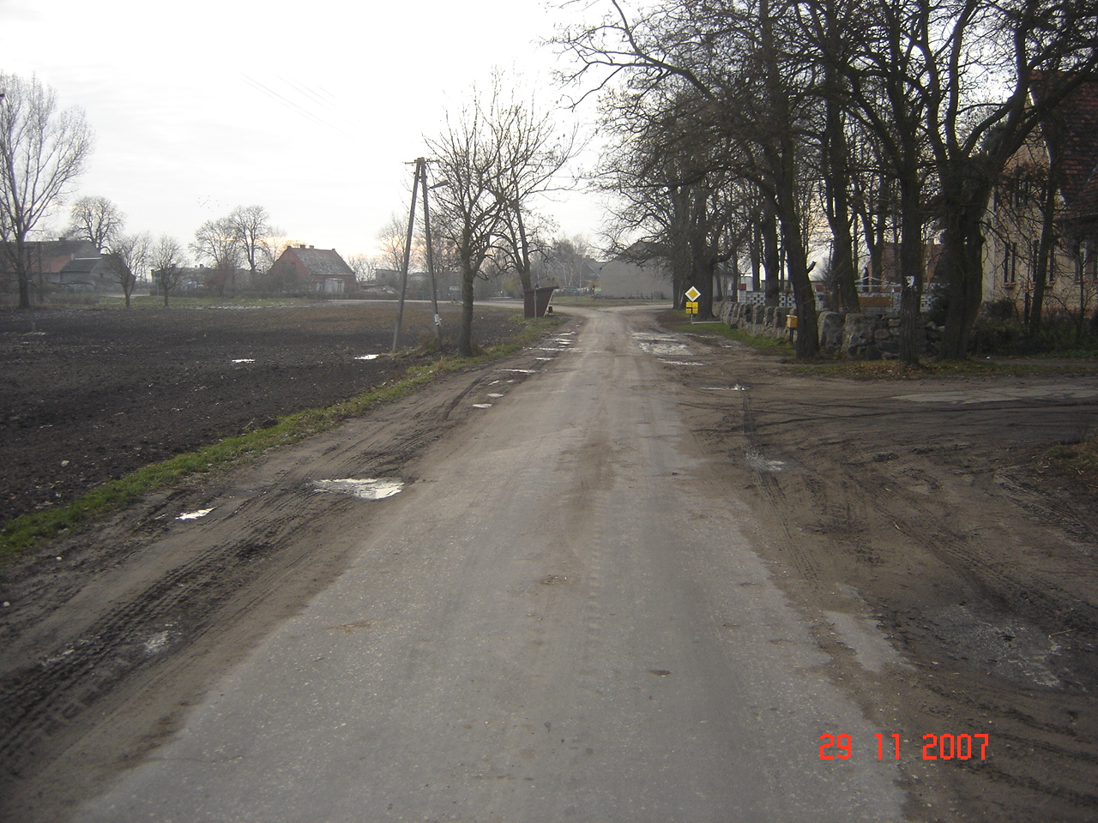
Fot.1.Droga w centrum Gąsek

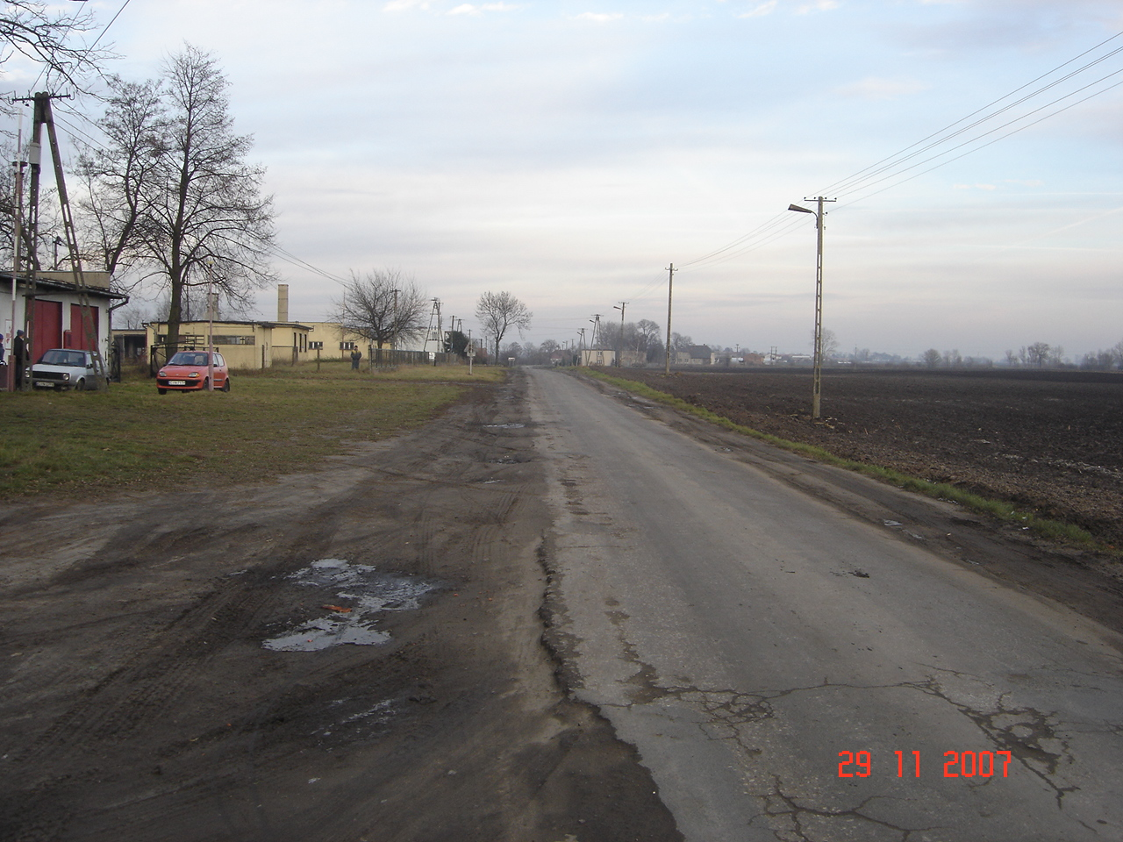
Fot.2. Fragment drogi przed świetlicą wiejską
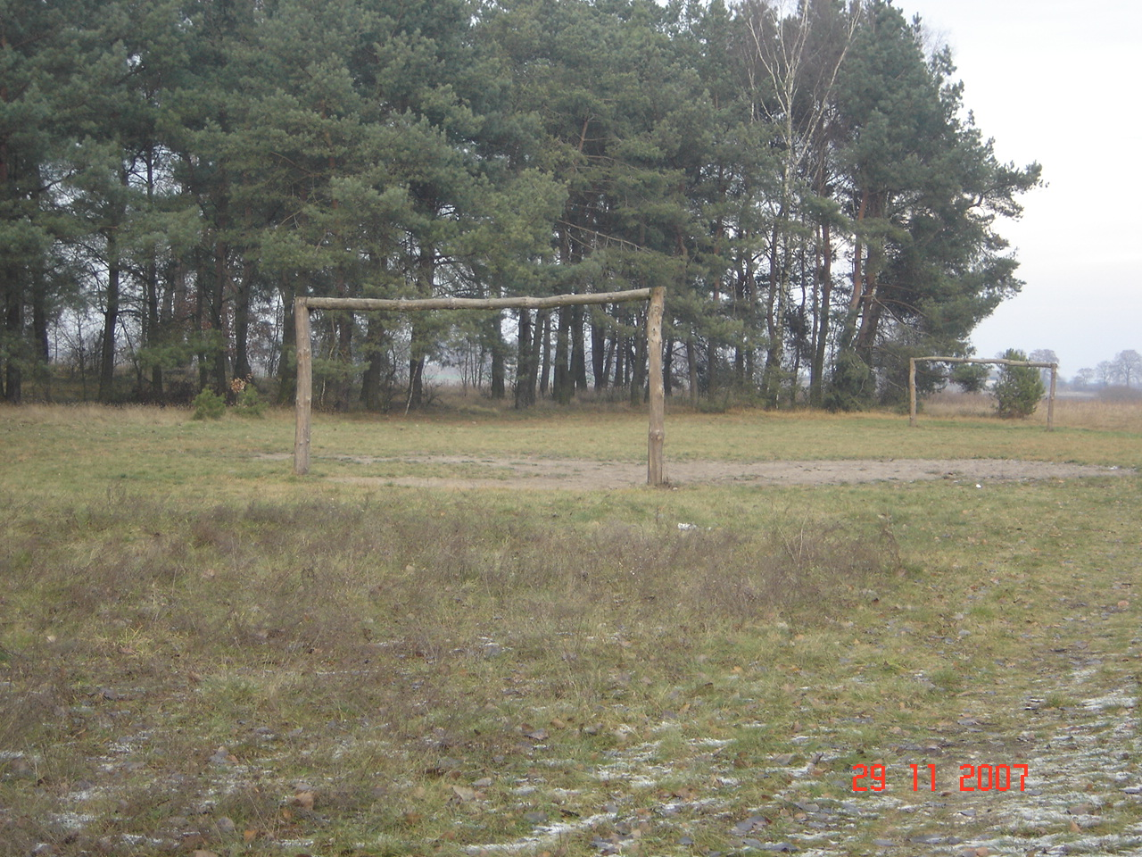
Fot. 3.Boisko wiejskie
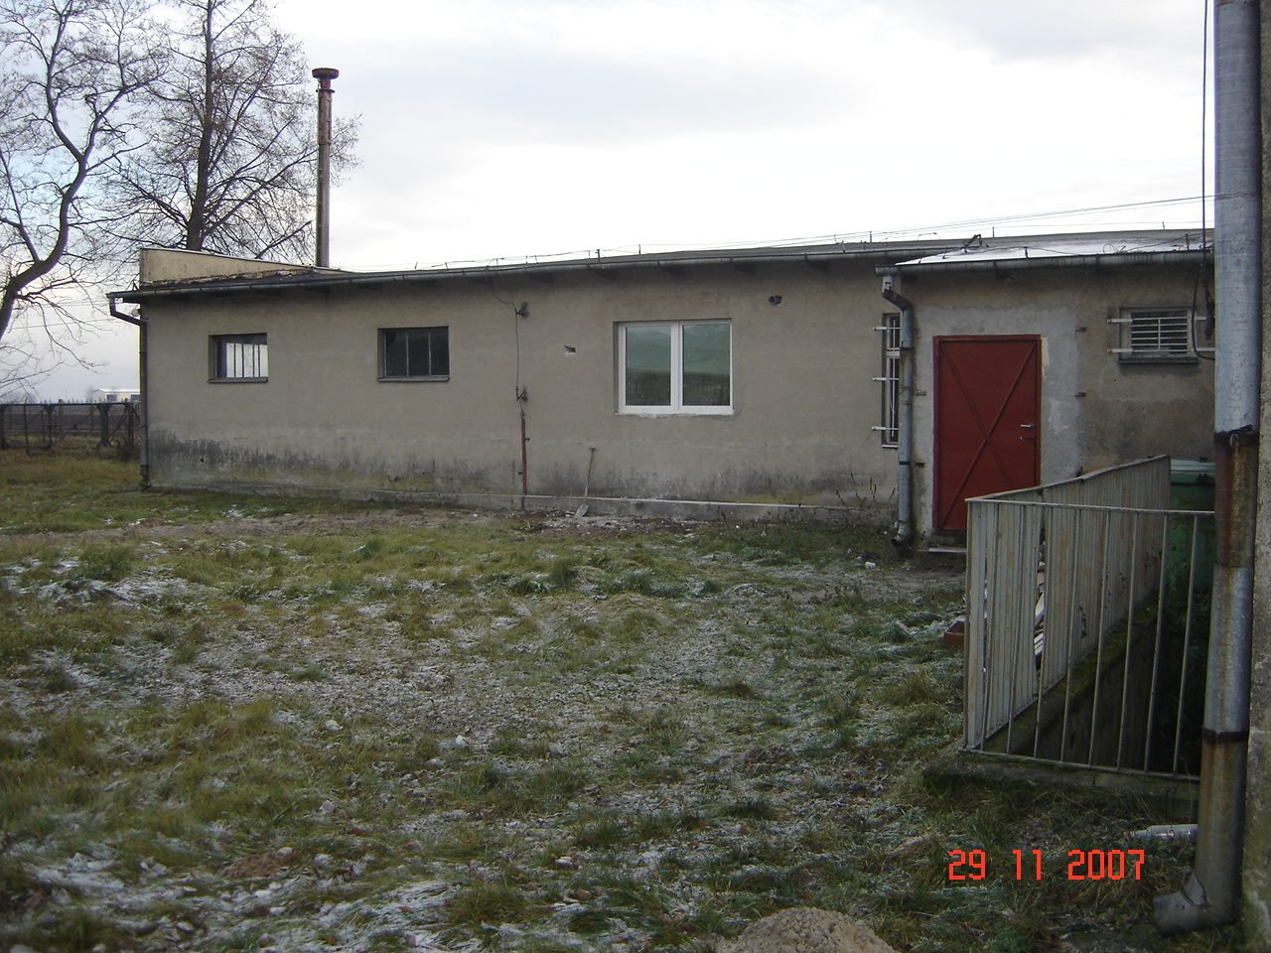
Fot.4. Świetlica wiejska od strony placu

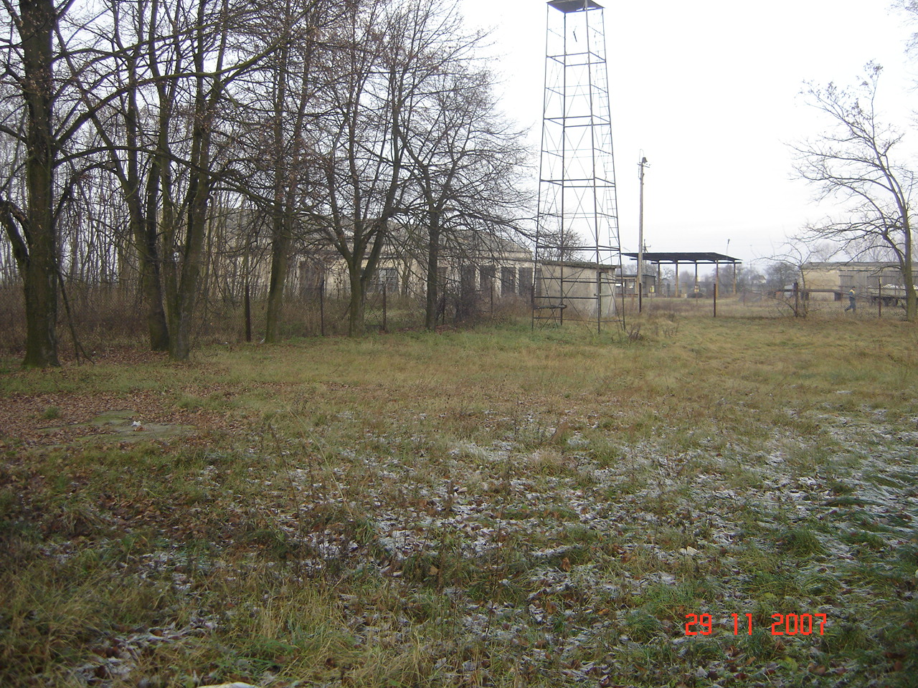
Fot.5. Miejsce obok świetlicy na wiejski plac zabaw

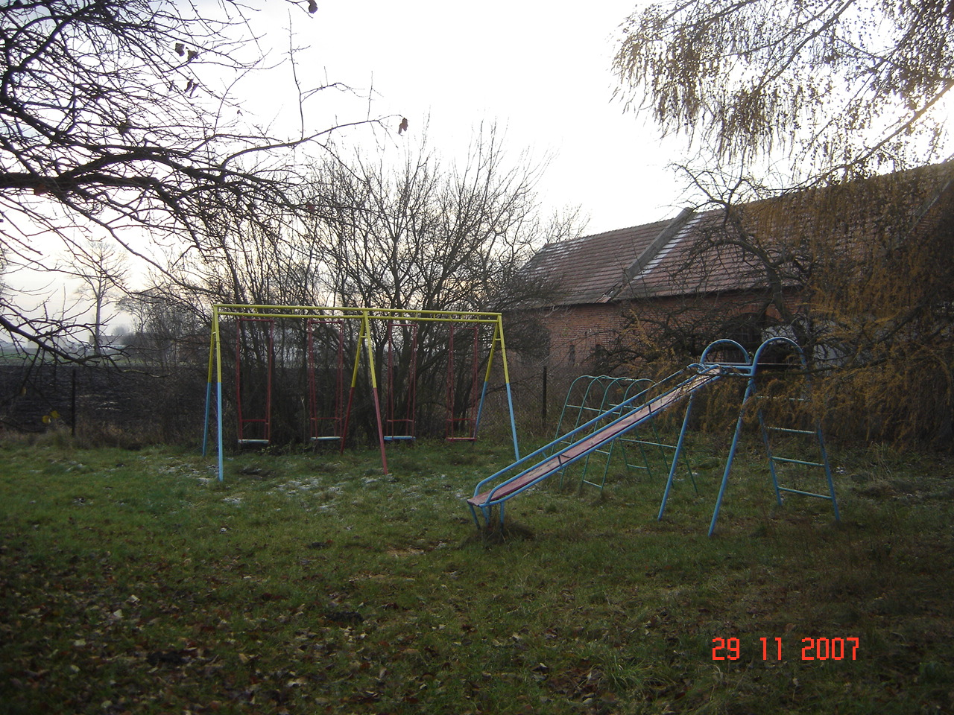
Fot.6. Plac zabaw przy szkole

